Integração do Agente Q-Learning (Stock Management)

1. Opção 1: Arquitetura Mediada (Message Broker + Environment) [Recomendada]
Esta é a abordagem mais recomendada, pois garante que o agente atue de forma segura e rápida sem acoplar diretamente o cérebro (Agente IA) com o corpo (Plataforma, BD, etc). O sistema está dividido em três peças centrais:
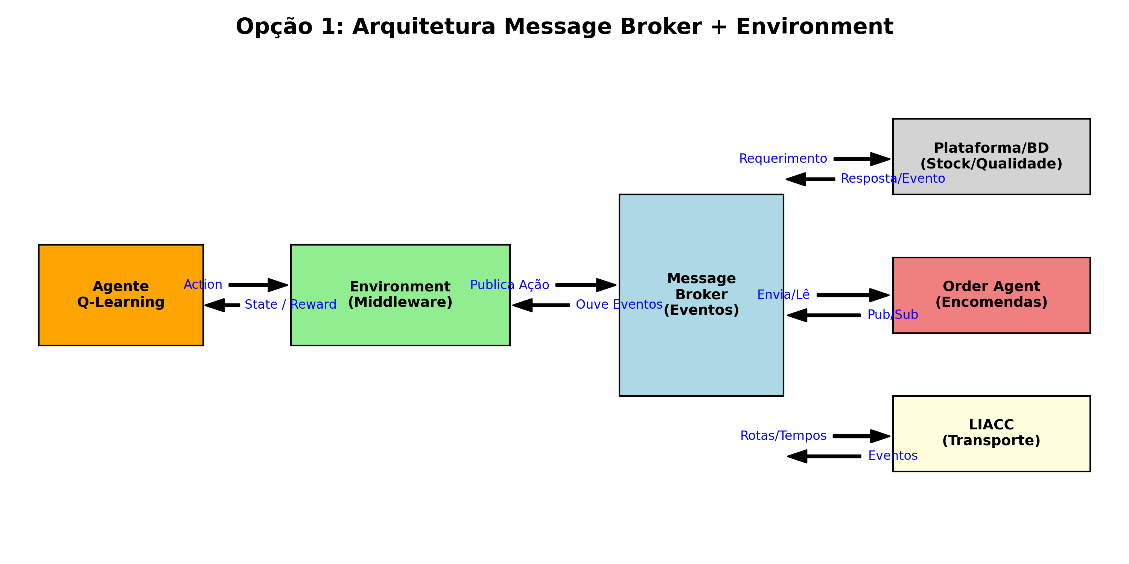

Explicação Detalhada da Opção 1
- A. O "Cérebro" (Agente Q-Learning): Fica completamente cego e isolado. Ele não precisa de chaves de base de dados, nem sabe se os dados vieram do LIACC ou do Order Agent. A sua única função na vida é receber um vetor de Estado (números), fazer o seu cálculo matricial, e devolver uma Ação (também em formato matemático).
- B. O "Assistente / Tradutor" (Environment / Middleware): É a peça que o Agente consulta. Quando o Agente quer agir, ele interage com o Environment. O Environment é o software programado na plataforma que sabe ir à Base de Dados buscar a capacidade ou o custo hardcoded e cruza essa informação com os eventos em tempo real lidos do Message Broker.
- C. Os "Mensageiros" (Message Broker - ex: RabbitMQ / Kafka): Funciona como o correio central de eventos da plataforma. Em vez de o Order Agent ligar diretamente ao Stock Agent para avisar de uma encomenda, ele simplesmente "publica" numa caixa (Tópico) a mensagem de nova encomenda. O Environment, que está subscrito (a escutar) essa caixa, lê a mensagem e incorpora a informação de imediato.
Resumo do Fluxo Passo a Passo:
1. Os vários sistemas (Plataforma, LIACC, e outros agentes) enviam atualizações independentes para o Message Broker de forma assíncrona.
2. O Environment (Middleware) está à escuta. Assim que recolhe as métricas e junta com as variáveis hardcoded da Base de Dados, constrói a representação do mundo atual.
3. O Agente Q-Learning pede esse estado ao Environment, analisa-o e devolve uma decisão (Action).
4. O Environment traduz essa decisão, executa os passos na plataforma, afere o custo do resultado da mesma, envia a Recompensa (Reward) final para o Agente poder aprender, e publica no Broker o resultado da operação.

2. Análise de Alternativas
Existem outras abordagens teóricas em arquiteturas de microsserviços e multi-agente, aqui detalhadas sucintamente e evidenciando a fragilidade comparativa perante a Opção 1.

2.1 Comunicação Direta Ponto-a-Ponto (P2P)
O Agente tem conhecimento de todos os microsserviços e faz chamadas diretas REST ou conexões RPC para toda a parte.
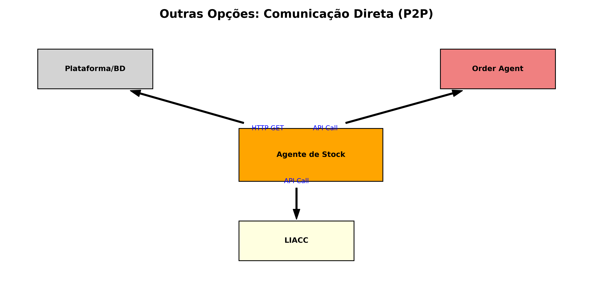
- Vantagem: Desenvolvimento inicial intuitivo; respostas imediatamente síncronas.
- Desvantagem: Criações de arquiteturas complexas tipo "Esparguete", que se tornam impossíveis de depurar. Redução drástica da robustez; se o LIACC tiver uma pequena falha de rede de 2 segundos, o Agente de Stock falha o seu ciclo inteiro (Timeouts em catadupa).

2.2 Base de Dados Partilhada (Shared Database)
Todos os agentes escrevem as suas previsões e lêem continuamente da mesma base de dados transacional.
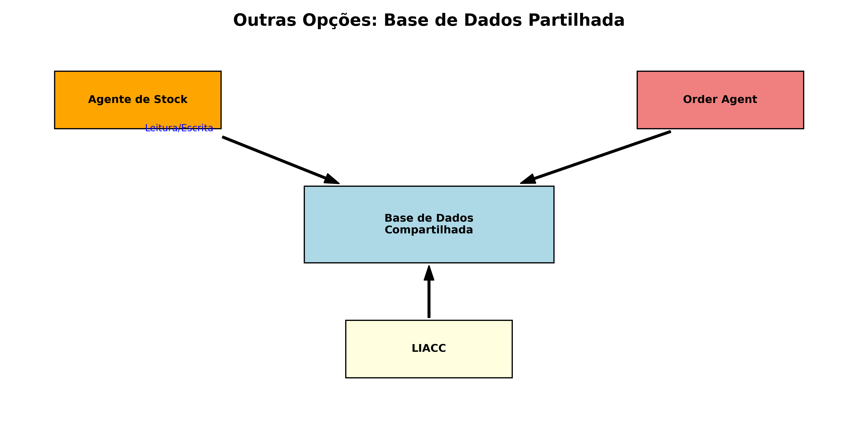
- Vantagem: Toda a gente acede ao mesmo local providenciando uma "Única Fonte de Verdade" simplificada de consultar via SQL.
- Desvantagem: Destrói a escalabilidade do sistema transacional. Os agentes têm de consultar de x em x segundos a DB num processo de Polling, o que resulta num pico exaustivo de recursos, transformando o "Core" da Plataforma no gargalo de toda a operação (Bottleneck grave).

2.3 Padrão "Blackboard" ou API Gateway Unificado
Um ambiente onde há um "Quadro na Parede" colaborativo ou um API Gateway onde tudo passa, e os agentes vão tirando e pondo conclusões à vez de forma controlada.
- Vantagem: Centraliza as permissões de acesso num ponto cego perfeitamente isolado.
- Desvantagem: Delega demasiada complexidade estrutural e de processamento ao Quadro ou ao Gateway da plataforma (A plataforma necessitará de desenhar a malha conectiva e arcar ativamente o processamento que deveria ser distribuído por cada agente).

3. Conclusões e Justificação da Opção 1
A Opção 1 ganha inequivocamente em arquiteturas que integram Inteligência Artificial, pelas seguintes justificações vitais:
- Encaixe perfeito com Q-Learning: A abstração puramente matricial protege o cérebro lógico de problemas transacionais do mundo do software (timeout, HTTP erros), mantendo o ciclo Estado/Ação/Recompensa 100% puro para a matemática.
- Desacoplamento e Escalabilidade (Plug-and-Play): Adicionar um novo agente amanhã, não requer atualizar o Agente de Stock, apenas mandá-lo subscrever o canal respetivo. Sistemas assíncronos não bloqueiam uns atrás dos outros.
- Segurança por Isolamento (Zero-Trust): Com o broker limitas os tópicos que os agentes podem ler e nunca há partilha de tokens da Base de Dados relacional, mantendo o Core da BD intocável da IA.

